Служба "Одно окно" информирует
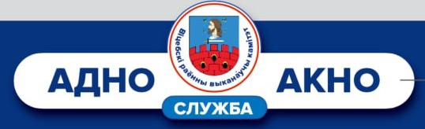
Как работает принцип экстерриториальности.
Напоминаем, что с июня 2024 года на территории Республики Беларусь введен экстерриториальный принцип подачи заявления об осуществлении административных процедур.
В чем его особенность и как он реализуется.
Экстерриториальный принцип дает право заявителю обратиться за осуществлением административных процедур в любую службу «одно окно» в Республике Беларусь по своему выбору, независимо от места регистрации. Перечень таких административных процедур установлен постановлением Совета Министров Республики Беларусь от 4 мая 2026 г. № 221 «Об административных процедурах».
Если ранее гражданин, который зарегистрирован на территории Витебского района, мог подать документы только в службу «одно окно» Витебского райисполкома, то сейчас, находясь на территории любого другого района, города, заявитель может обратиться в любую службу «одно окно». Реализация экстерриториального принципа осуществляется посредством использования программного комплекса «одно окно».
После принятия решения за ним не обязательно приезжать по месту регистрации, есть другой способ его получить.
Например, гражданин, зарегистрированный на территории Витебского района, временно находится в Минске. Он не имеет возможности приехать в службу «одно окно» по месту регистрации для осуществления необходимой административной процедуры, но может обратиться в соответствующую службу в Минске. Там он подает заявление и все необходимые документы, а также указывает, каким способом он хочет получить ответ — почтой или сам приедет и заберет. После чего служба в Минске передает в программном комплексе «одно окно» заявление гражданина в наш адрес и направляет пакет документов почтовым отправлением.
Если гражданин указал, что ответ необходимо отправить почтой, то после принятия решения служба «одно окно» направляет решение посредством почтовой связи на адрес, который указал гражданин. Если же заявитель желает забрать решение сам лично, то ему необходимо будет приехать в Витебский райисполком и забрать ответ у нас в службе.
Срок осуществления административной процедуры при таком способе подачи документов соответствует сроку, установленному законодательством.
Это очень удобно для граждан, теперь им нет необходимости тратить время и деньги на поездки за справкой или документами.
Важно также иметь ввиду, что взаимодействие в рамках экстерриториального принципа осуществляется исключительно между службами «одно окно».
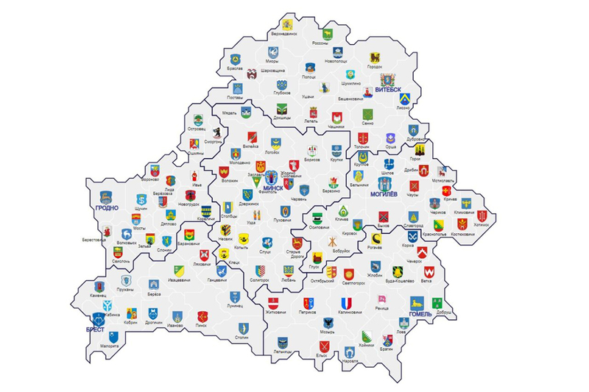
Справочно: Нажмите «Ctrl» и щёлкните ссылку Интерактивная карта служб "одно окно" — Министерство юстиции Республики Беларусь. Интерфейс карты позволяет пользователю получить сжатую информацию о каждой службе, включая ее местоположение, часы работы и прямую ссылку для доступа к более обширным данным через веб-сайты соответствующих местных органов власти.
Для получения дополнительной информации вы можете обратиться в службу «одно окно» Витебского районного исполнительного комитета, которая расположена по адресу: г.Витебск, ул.Советской Армии, д.3, каб. № 8

